- 選擇題，每題3分，共15分
1.( ) 請問指北針的羅盤上面會出現哪一個英文字母??(A)S (B)N (C)F
2.( ) 空間指的是??(A)位子 (B)方位 (C)以上皆是
3.( ) 國道若是奇數請問會是從哪一個方位通到哪裡??(A)東西向 (B)南西向 (C)南北向
4.( ) 地圖上有個顯示實際大小的東西叫做??(A)比例尺 (B)座標尺 (C)長尺
5.( ) 地球的腰帶指的是??(A)赤道 (B)北極 (C)南極
二、填充題，每題3分，共15分
(1) 梅花標誌代表 。


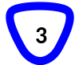

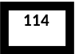

(2) 倒三角指的是 。

(3) 長方形指的是 。

(4) 若路牌上標示出雙數的數字，例如:國道10，那代表他是哪一向的道路?? 。
(5) 空間除了前、後、左、右之外，還有哪兩個?? 。
三、計算題，請計算在以下框框中，每題5分，共20分
1.若比例尺為1/2000，我在  地圖上用尺量了10公  分，那實際距離為多少?? | 2.  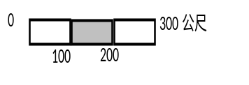  若用尺在地圖上量了70公分，實際距離為多少?? | 3.  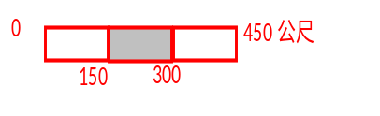  若在地圖上量出59公分，那實際距離為多少?? | 4.若比例尺為1/3990，我在  地圖上量了14公分，那  實際距離為多少??
四、填充題，每格2分，共30分
☃ | ★ | ㊣ | ☎ | ☀
♀ | ☠ | ♂ | ♫ | ♡
♣ | ♬ | ☆ | ❁ | ♭
☺ | ♠ | ♤ | ♨ | ☁
☂ | ✿ | ▣ | ♕ | ♘
請標示出[行]及[列]的位置，並且編號。
- ❁的座標是（ ） 2. ☠的座標是（ ）
3. ☆的座標是（ ） 4. ☎的座標是（ ）
5. ☃的座標是（ ） 6. ✿的座標是（ ）
7.請問(1,2)是哪一個圖案?( )
8. 請問(5,4)是哪一個圖案?( )
9.請問第三行第四列的圖案是?( )
10.請問第五行第五列的圖案是?( )
11.請寫出(2,4)所代表的意義是( )
12.請問座標為(4,5)的是哪個圖案?( )
13.請問雨傘的座標為?( )
14.請問太陽的座標為?( )
15.請問♨的座標為?( )
23x50= | 49x120= | 112x79= | 399x59=
五、計算題，每題５分，共２０分

